***Урок 1.***

Добрый день, ребята! Сегодня у нас два урока математики. На первом уроке мы с вами должны вспомнить, как мы складывали и вычитали смешанные числа. Для этого повторите основные правила на стр. 68-70 п.12. и внимательно прослушайте следующий видеоурок, перейдя по ссылке <https://clck.ru/NYEN7>

Теперь устно выполним следующее задание.

Задание 1 (устно)

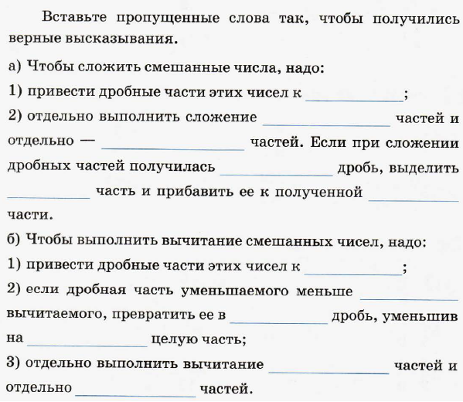

Если данное задание вызвало у вас затруднение, нужно еще раз внимательно прочитать параграф учебника либо посмотреть видеоурок.

Обратите внимание на следующий пункт, про который обычно забывают школьники 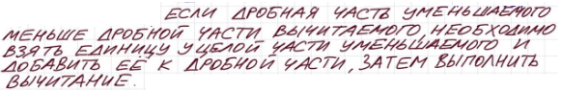

Выполните устно следующее задание

Задание 2 (устно)

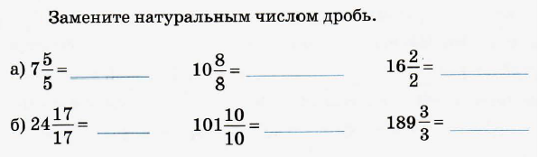

Следующее задание дается с подсказками. Его нужно обязательно выполнить письменно в тетради.

Задание 3.

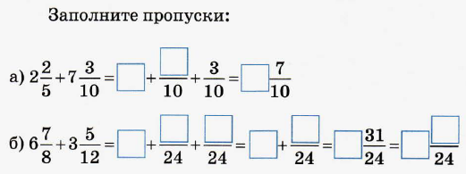

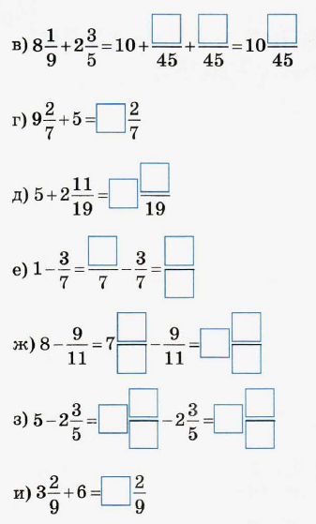

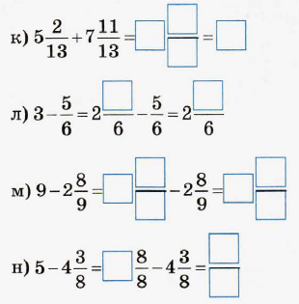

Если возникли трудности при решении некоторых примеров, можете обратиться ко мне за разъяснениями в уатсапп.

На этом мы заканчиваем наш первый урок. Сейчас вам нужно сделать небольшой перерыв.

***Урок 2.***

Продолжаем изучение темы «Сложение и вычитание смешанных чисел» и для улучшения наших вычислительных навыков, а также чтобы лучше подготовиться к проверочным тестам, предлагаю решить следующий тест на сайте нашей гимназии. Он тренировочный – время и количество попыток не ограничены. При возникновении вопросов – пишем в уатсапп.